МОУ «Салтыковская средняя общеобразовательная школа»»

Драма А.Н.Островского «Бесприданница».
Психологическое исследование мотива торговли.
(Урок-исследование)

Провела Гаврюшина О.Н.
учитель русского языка
и литературы

2011- 2012 учебный год

Цели урока: 1 Провести «внутреннее расследование»; кем/чем торгуют в
драме Островского;
- Найти ответ на вопрос: все ли можно продать/купить?
- Закрепить навыки работы с текстом
- Учить размышлять, доказывать свою точку зрения.

Оборудование: Компьютер, презентация, портрет писателя, 5 таблиц,
романс «А на прощанье я скажу…» в исполнении
И.Понаровской, текст пьесы.

Эпиграф: Паратов: У меня… ничего заветного нет; найду выгоду, так все
продам, что угодно.

Вожеватов: Всякому товару цена есть…

Ход урока:

1. Оргмомент.
2. Вступительное слово учителя.
Созданная в 1878 году драма «Бесприданница» продолжает и развивает основные темы и идеи А.Н.Островского. В ней изображён мир предпринимателей, их обычаи, законы, нравы. Другим стал мир купцов – это уже не то «тёмное царство», в котором господствовали Дикой и Кабаниха. Умножаются капиталы, растёт «дело», расширяется кругозор предпринимателей, изменяется манера их поведения, но неизменными остаются законы человеческих взаимоотношений, в основе которых выгода.

3. Осмысление эпиграфов

Паратов: У меня… ничего заветного нет; найду выгоду, так все
продам, что угодно.

Вожеватов: Всякому товару цена есть…

4. Слово учителя
Исследователи выделяют несколько мотивов в пьесе, а именно:
Мотив человека - вещи
Мотив блеска
Мотив искушения
Мотив одиночества
Но анализируя пьесу, мы увидели, что на протяжении всей драмы А.Н.Островского
«Бесприданница» красной нитью проходит мотив торговли. Взаимоотношения всех героев, персонажей пьесы сводится к торговым отношениям. На уроке мы должны будем с вами провести расследование и выяснить, чем торгуют в драме Островского «Бесприданница».

5. Осмысление ключевых слов, необходимых для дальнейшей работы: товар, торговля, торг. (Д/З. работа со словарём)
- Что такое товар?
- Что такое торговля?
- Что такое торг?

Товар – это продукт умственного или физического труда, произведенного
для продажи.
Торговля – это оборот купли/ продажи
Торг – это осуществление оборота купли/продажи с выгодой, материальными
интересами для себя.

6. Этапы расследования
1этап
1) Чтение по ролям: действие 1, явление 2 (Диалог между Кнуровым и Вожеватовым)
2) Заполните таблицу согласно услышанному диалогу
3) Считаете ли вы эту сделку законной?

2этап
1)Чтение по ролям: действие 1, явление 3(Беседа в кофейне на бульваре: Гаврило, Кнуров,
Вожеватов, Иван)
2) Заполните таблицу согласно услышанному диалогу
3) Считаете ли вы эту сделку законной?

3 этап
1) Чтение по ролям : действие 1, явление 6 (Беседа Кнурова, Паратова, Вожеватова)
2) Заполните таблицу согласно услышанному диалогу
3) Считаете ли вы эту сделку законной?

4 этап
1) Чтение по ролям: действие2, явление2(Диалог между матерью Ларисы и Кнуровым)
2) Заполните таблицу согласно услышанному диалогу
3) Считаете ли вы эту сделку законной

5 этап
1) Просмотр фрагмента фильма «Жестокий романс»: действие 4, явление11(Диалог между
Ларисой и Карандышевым)
2) Заполните таблицу согласно услышанному диалогу
3) Считаете ли вы эту сделку законной?

- Какой товар в пьесе А.Н.Островского «Бесприданница» заставляет нас содрогнуться?

6. Слово учителя.
Гибель Ларисы останавливает торговые отношения, связывающие всех людей. Пусть на мгновение, но останавливают! Человек в пьесе не продан! Но погибает…
(Просмотр фрагмента фильма «Жестокий романс». Исполнение романса «А напоследок я скажу»).

Что приводит к такому финалу? Торговля заветным, святым (нравственные ценности). Когда нет места в жизни заветному, святому, тогда все можно продать.

7. Домашнее задание.
Написать эссе «Мотив торговли в современном обществе».

Приложение.
Этапы «внутреннего расследования».

Первый этап

Выразительное чтение по ролям: действие I, явление 2, диалог между Кнуровым и Вожеватовым.

Заполните таблицу согласно услышанному диалогу.
Продавец | Покупатель | Товар | Цена
Паратов | Вожеватов | Пароход  «Ласточка» | Выгодная  сделка для  Вожеватова

Считаете ли вы эту сделку законной?

Второй этап

Выразительное чтение по ролям: действие I, явление 3, Беседа в кофейне на бульваре: Гаврило, Кнуров, Вожеватов, Иван.

Заполните таблицу согласно услышанному диалогу.
Продавец | Покупатель | Товар | Цена
Гаврило | Вожеватов | «Чай»  (шампанское) | «13 рублей-с…»  (Вожеватов  торгуется)

Считаете ли вы эту сделку законной?

Третий этап

Выразительное чтение по ролям: действие I, явление 6. Беседа Кнурова, Паратова, Вожеватова.

Заполните таблицу согласно услышанному диалогу.
Продавец | Покупатель | Товар | Цена
Паратов | Невеста Паратова,  ее отец | Свобода Паратова | Миллионная  невеста

Считаете ли вы эту сделку законной?

Четвёртый этап

Выразительное чтение по ролям: действие II, явление 2. Диалог между матерью Ларисы Огудаловой и Кнуровым

Заполните таблицу согласно услышанному диалогу.
Продавец | Покупатель | Товар | Цена
Мать Ларисы | Кнуров | Внимание Ларисы,  общение с ней | Покупка  драгоценностей

Считаете ли вы эту сделку законной?

Пятый этап

Выразительное чтение по ролям: действие IV, явление 11. Диалог между Ларисой и Карандышевым.

Заполните таблицу согласно услышанному диалогу.
Продавец | Покупатель | Товар | Цена
Лариса | Вожеватов –  Кнуров  (орел/решка) | Лариса,  ЧЕЛОВЕК | ?

Считаете ли вы эту сделку законной?

Этапы «внутреннего расследования».
Заполните таблицы согласно услышанному диалогу.
Считаете ли вы эти сделки законными?

Первый этап

Выразительное чтение по ролям: действие I, явление 2, диалог между Кнуровым и Вожеватовым.

Продавец | Покупатель | Товар | Цена
Второй этап

Выразительное чтение по ролям: действие I, явление 3, Беседа в кофейне на бульваре: Гаврило, Кнуров, Вожеватов, Иван.

Продавец | Покупатель | Товар | Цена

Третий этап

Выразительное чтение по ролям: действие I, явление 6. Беседа Кнурова, Паратова, Вожеватова.

Продавец | Покупатель | Товар | Цена

Четвёртый этап

Выразительное чтение по ролям: действие II, явление 2. Диалог между матерью Ларисы Огудаловой и Кнуровым
Продавец | Покупатель | Товар | Цена

Пятый этап

Выразительное чтение по ролям: действие IV, явление 11. Диалог между Ларисой и Карандышевым.
Продавец | Покупатель | Товар | Цена

А газеты того времени наперебой: «Как измельчал талант нашего первого драматурга!»; «Островский пережил свой талант!»; «О, Островский! отчего вы не умерли до написания "Поздней любви"»...

Но почему так трогает эта «неудавшаяся пьеса», почему не отпускает, заставляет думать? В чем же ее тайна? Тайна «Бесприданницы?»

Тема: Драма А.Н.Островского «Бесприданница».
Психологическое исследование мотива торговли. Слайд№1
(Урок-исследование)

Цели урока: 1 Провести «внутреннее расследование»; кем/чем торгуют в
драме Островского;
- Найти ответ на вопрос: все ли можно продать/купить?
- Закрепить навыки работы с текстом
- Учить размышлять, доказывать свою точку зрения,

Ход урока: 1 Оргмомент (тема, цели урока)

2 Осмысление эпиграфов

Паратов: У меня… ничего заветного нет; найду выгоду, так все
продам, что угодно.

Вожеватов: Всякому товару цена есть… Слайд№2

3 Слово учителя

На протяжении всей драмы А.Н.Островского
«Бесприданница» красной нитью проходит мотив торговли. Взаимоотношения всех героев, персонажей пьесы сводится к торговым отношениям. На уроке мы должны будем с вами провести расследование и выяснить, чем торгуют в драме Островского «Бесприданница»

4 Осмысление ключевых слов, необходимых для дальнейшей работы: товар, торговля, торг.

Что такое товар?
Что такое торговля? Слайд№3
Что такое торг?

- Лексическое истолкование ключевых слов

Товар –это продукт умственного или физического труда, произведенного
для продажи.
Торговля – это оборот купли/ продажи
Торг – это осуществление оборота купли/продажи с выгодой, материальными
Интересами для себя.

6 Этапы расследования 1этап

Чтение по ролям: действие 1, явление 2 (Диалог между Кнуровым и
Вожеватовым)

Заполните таблицу согласно услышанному диалогу Слайд№4

Считаете ли вы эту сделку законной?

2этап

Чтение по ролям: действие 1, явление 3(Беседа в кофейне на бульваре:
Гаврило, Кнуров, Вожеватов, Иван)

Заполните таблицу

Считаете ли вы эту сделку законной? Слайд№5

3этап

Чтение по ролям : действие 1, явление 6 (Беседа Кнурова, Паратова, Вожеватова)

Заполните таблицу

Считаете ли вы эту сделку законной? Слайд№6

4этап

Чтение по ролям: действие2, явление2(Диалог между матерью Ларисы
и Кнуровым)

Заполните таблицу

Считаете ли вы эту сделку законной?

5этап

Чтение по ролям: действие4, явление11(Диалог между Ларисой и
Карандышевым)

Заполните таблицу.

Считаете ли вы эту сделку законной? Слайд№7

- Какой товар в пьесе А.Н.Островского «Бесприданница» заставляет нас содрогнуться?

- Слово учителя Гибель Ларисы останавливает торговые
Отношения, связывающие всех людей. Пусть на мгновение, но
Останавливают! Человек в пьесе не продан! Но погибает..
Что приводит к такому финалу? Торговля заветным, святым
(нравственные ценности). Когда нет места в жизни заветному,
Святому, тогда все можно продать.

8 Д/з написать эссе «Психологическое расследование мотива торговли
в современном обществе»

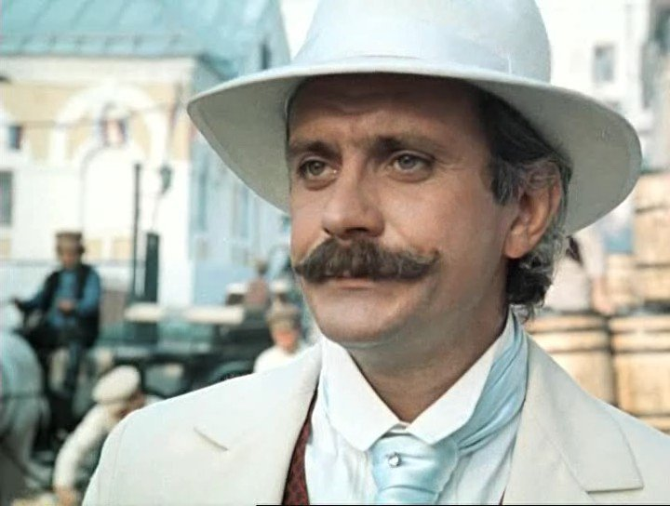

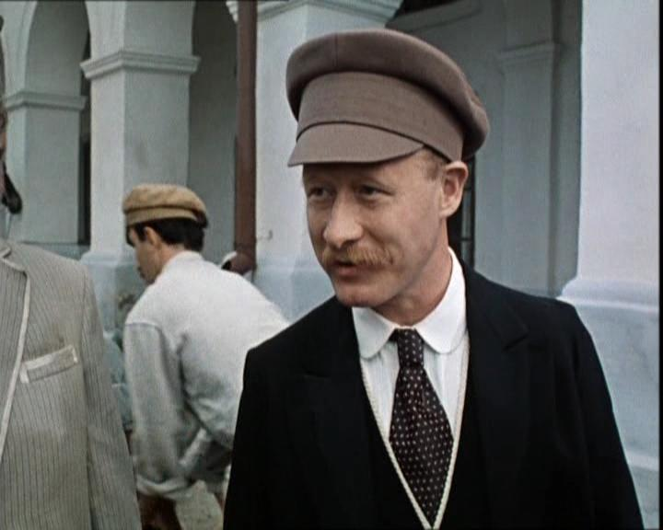

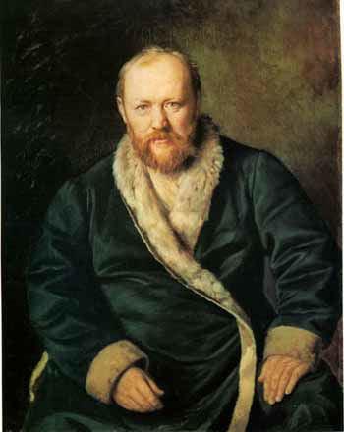
А.Н.Островский

